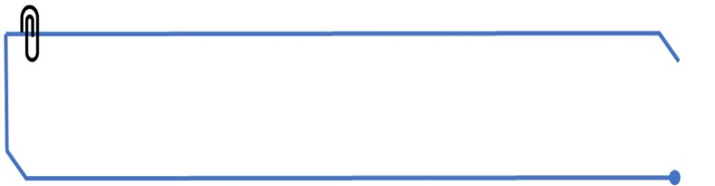

**Electronic challenge**

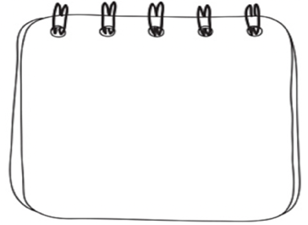

*Compétences travaillées*

*Utiliser des outils numériques.*

*Lire et exploiter des supports.*

*S’exprimer à l’oral.*

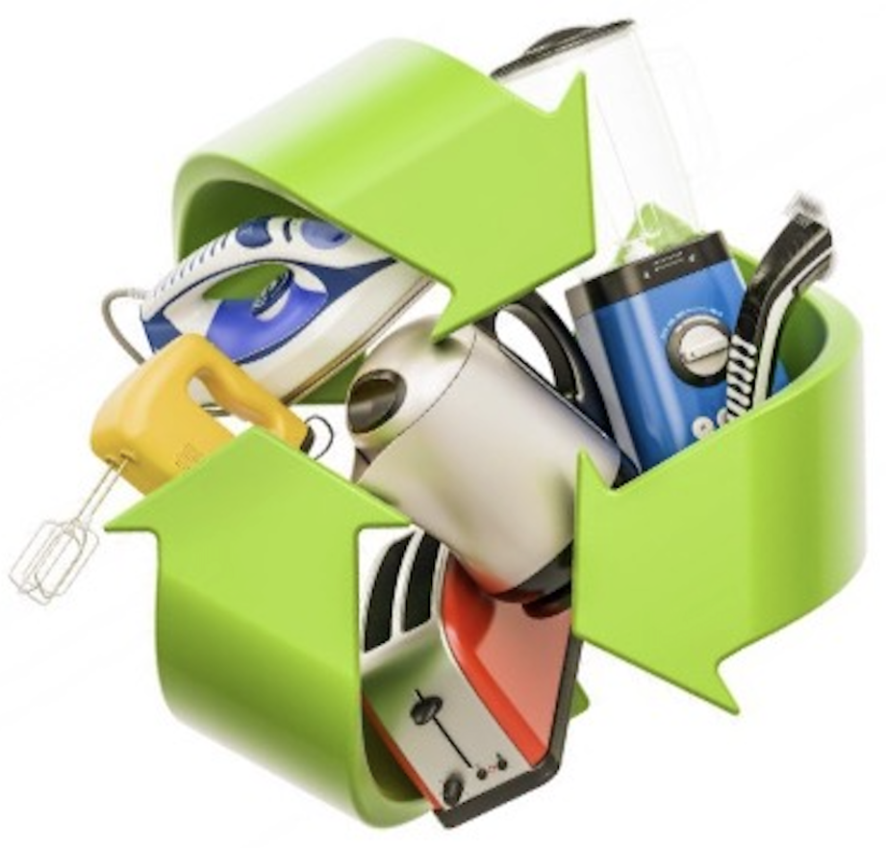

**PROBLEME : Comment limiter les conséquences de la fabrication des objets électriques**

**et électroniques sur l’environnement et les humains ?**

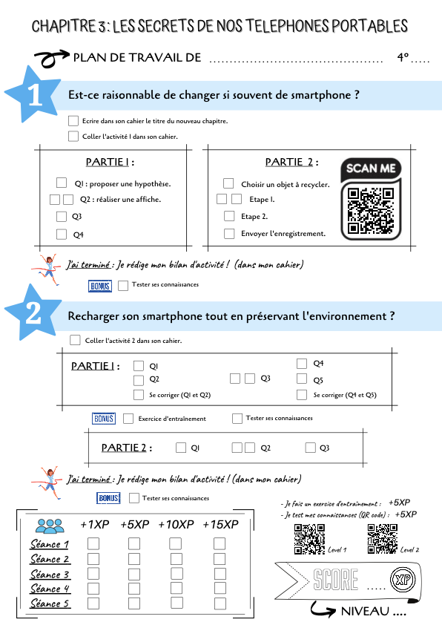

*https://urlz.fr/ldAa*

1. **Scanne** avec la tablette le QR code (ou tape le lien dans la barre de recherche du PC)

et **choisi** un objet à recycler parmi les trois objets proposés.

1. **ETAPE 1** :

|  |  |  |  |
| --- | --- | --- | --- |
| Introduction (présentation du sujet et du problème à résoudre) : | | | |
| Extraire de chaque document les informations importantes et qui sont en lien avec le problème : | | | |
| Document 1 : | Document 2 : | Document 3 : | Document 4 : |
|  | | | |
| Conclusion (réponse au problème) : | | | |

1. **ETAPE 2** : en t’aidant de ton étape 1, **créer** un enregistrement audio de 2 min maximum pour sensibiliser tes camarades au recyclage de l’objet que tu as choisi.





**N’hésite pas à aller consulter la fiche technique du logiciel Vocaroo**!

1. **Génère** ton QR-code à diffuser et **appelle** l’enseignante pour faire valider ton défi.